TÀI LIỆU HƯỚNG DẪN SỬ DỤNG

CỔNG THÔNG TIN ĐIỆN TỬ
THƯ VIỆN ẢO
Dự án: Chương trình phát triển nguồn nhân lực Y tế

Hà Nội, 2016

MỤC LỤC

1. Đặc điểm hệ thống 3
2. Mục đích – ý nghĩa xây dựng hệ thống 3
3. Đối tượng người dùng 3
4. Đăng nhập hệ thống 3
5. Cách khai thác sử dụng 4
6. Hợp tác để phát triển và sử dụng tốt hơn………………………………………………………

Đặc điểm hệ thống
Cổng thông tin điện tử hoàn toàn hoạt động trên môi trường web, người sử dụng, quản trị có thể truy cập từ bất cứ đâu bất kỳ thời gian nào và hỗ trợ tối đa trên nhiều các thiết bị đầu cuối khác nhau như Laptop, máy tính bàn, Các điện thoại smartphone…

Mục đích – ý nghĩa xây dựng hệ thống
Cổng thông tin điện tử Thư viện y khoa được xây dựng nhằm đăng tải cơ sở dữ liệu tổng hợp các tài liệu chuyên ngành bao gồm các sách báo, các bài giảng điện tử/ khóa học điện tử, tạp chí, hình ảnh, video, .v.v. Đây sẽ là nơi để cán bộ, sinh viên, học viện ngành y dược tập trung khai thác và tra cứu trực tuyến phục vụ cho việc học tập, nghiên cứu và công tác chuyên môn. Với số lượng tài nguyên đa dạng, cơ cở dữ liệu chuyên ngành đồ sộ, được cập nhật một cách nhanh chóng, chính xác và kịp thời đây sẽ là kênh cung cấp kiến thức quan trọng cho việc phát triển nguồn nhân lực ngành y tế.

Người dùng
Đối tượng người sử dụng cổng thông tin được chia làm 02 loại chính:
    - Người dùng đơn thuần: là cán bộ y tế, giảng viên/ học sinh / sinh viên/ học viên và người dân, các cá nhân, cơ quan, tổ chức có nhu cầu truy cập và tra cứu các thông tin công khai trên cổng thông tin
    - Người quản trị hệ thống: là người sử dụng có tài khoản đăng nhập vào cổng thông tin và được cấp quyền sử dụng tương ứng với vai trò và trách nhiệm của mình. Tùy thuộc vào cơ cấu tổ chức, vai trò của từng người, hệ thống hỗ trợ quản trị có thể phân chia quyền quản trị cổng thành nhiều vai trò và quyền hạn khác nhau.

Đăng nhập hệ thống
Hai hệ thống elearning và thư viện y khoa cùng sử dụng chung một hệ thống acc/pass truy cập. Điều này có nghĩa là nếu người dùng đã đăng ký là thành viên của hệ thống elearning thì có thể sử dụng acc/pass đó để truy cập hệ thống thư viện y khoa.
Để đăng ký trở thành thành viên hệ thống người sử dụng có 2 cách
Cách 1: Truy cập vào hệ thống elearning tại địa chỉ:
http://hrd.hmu.edu.vn
Chọn mục Tạo tài khoản mới
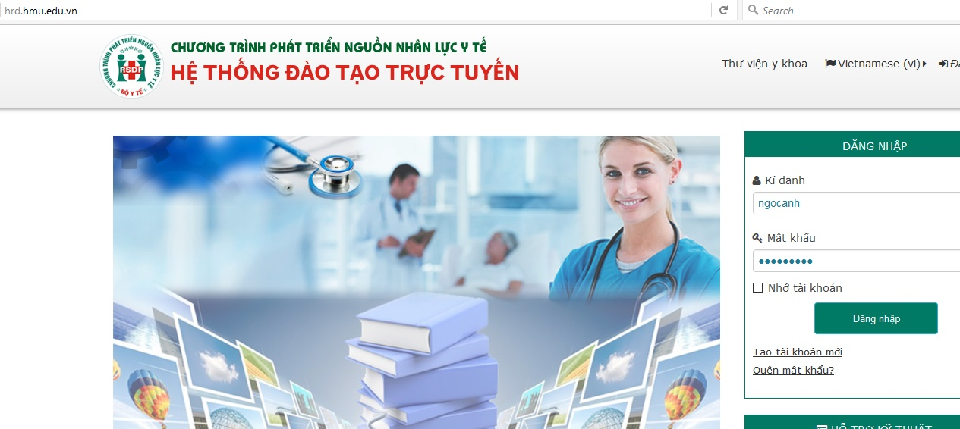

Cách 2: Truy cập vào hệ thống elearning tại địa chỉ:
https://www.thuvienykhoa.edu.vn/
Chọn mục Đăng ký
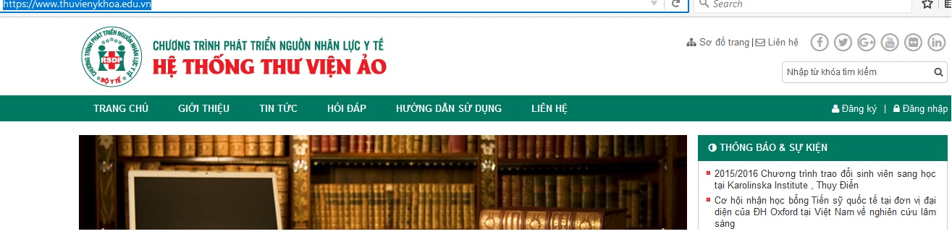

Cách khai thác sử dụng
5.1 Hệ thống elearning
Bước 1: Sử dụng trình duyệt Firefox hoặc Chrom hoặc IE để truy cập vào địa chỉ http://hrd.hmu.edu.vn

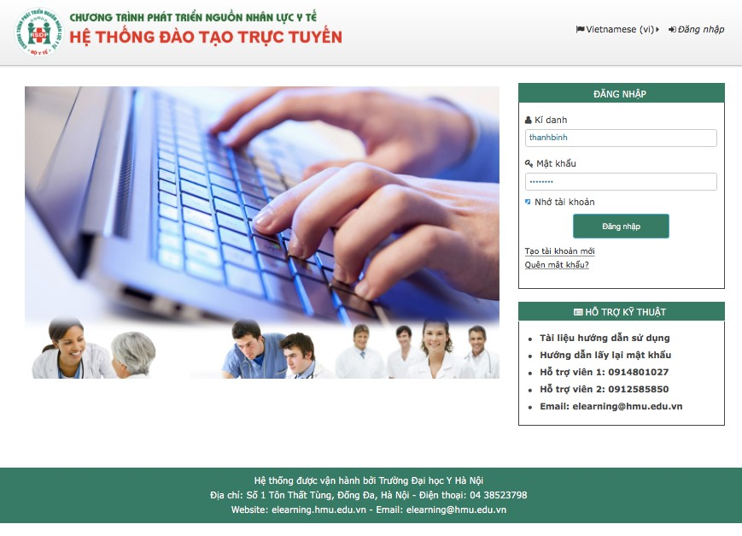

Bước 2: Đăng nhập bằng tài khoản được cấp trong email.
Nhập tên truy cập vào ô Kí danh và mật khẩu vào ô Mật khẩu sau đó click vào nút
“Đăng nhập”

Bước 3: Tại màn hình danh sách khóa học, hãy chọn vào khóa học bạn tham gia. Tại bước này, nếu hệ thống yêu cầu đổi mật khẩu trước khi sử dụng thì chuyển đến Bước 5

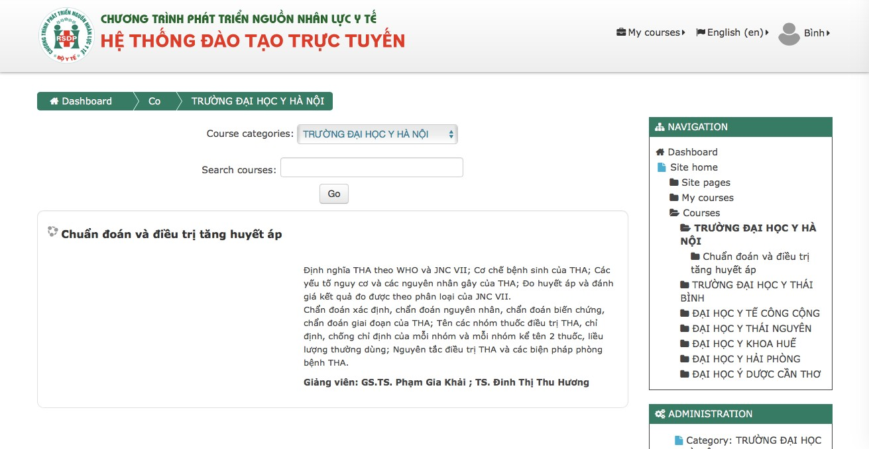

Bước 4: Tại màn hình chính của khóa học, người dùng có thể sử dụng bất cứ phần nào trong các nội dung: các thông tin của khóa học, bài giảng, slide bài giảng, tài liệu tham khảo, bài kiểm tra lượng giá, đánh giá bài giảng, diễn đàn, chat, …

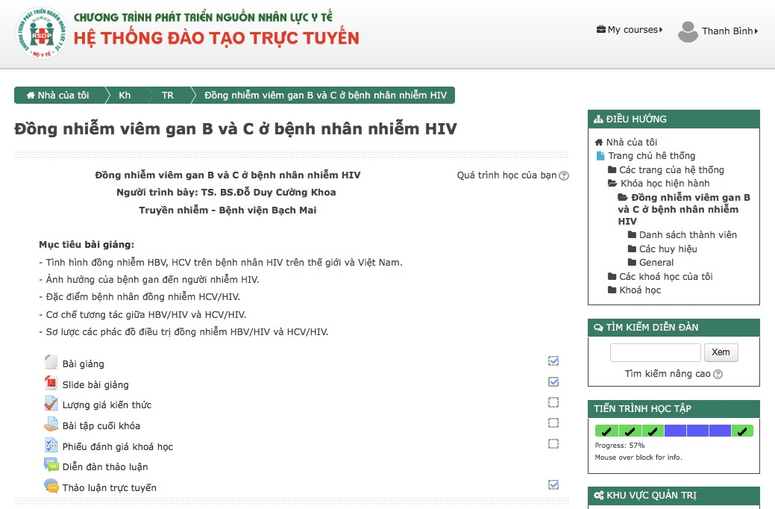

Bước 5: Cách đổi mật khẩu: di chuột vào tên truy cập và chọn Tùy chọn -> Đổi mật khẩu
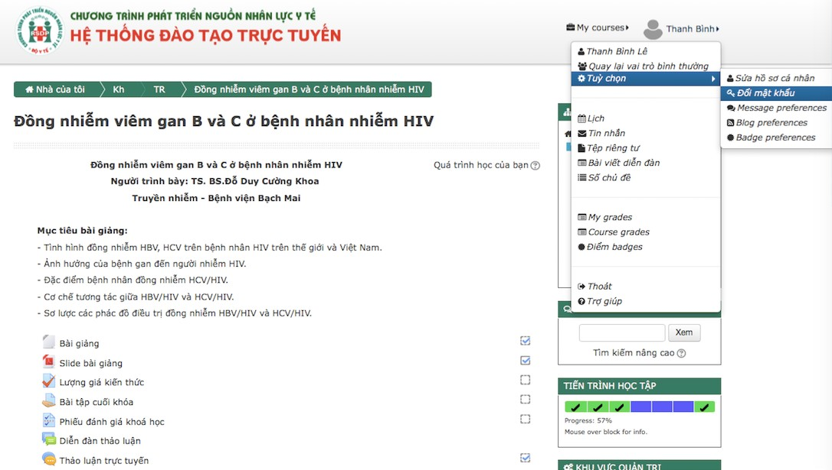

Màn hình đổi mật khẩu xuất hiện. Nhập lại mật khẩu cũ và 2 lần mật khẩu mới (ít nhất là 8 kí tự) sau đó chọn Lưu những thay đổi

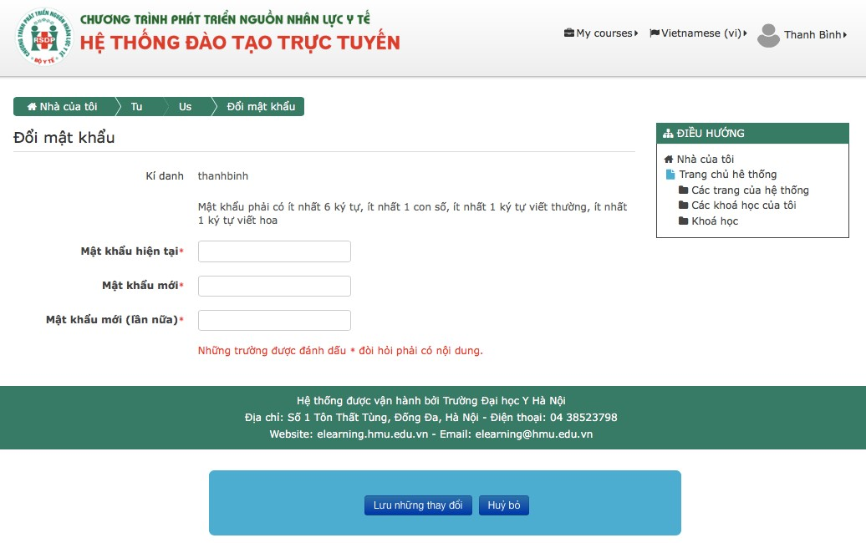
Bước 6: Cập nhật thông tin cá nhân: Di chuột vào tên tài khoản, chọn Tùy chọn -> Sửa hồ sơ cá nhân để sửa lại thông tin cá nhân (nếu cần)

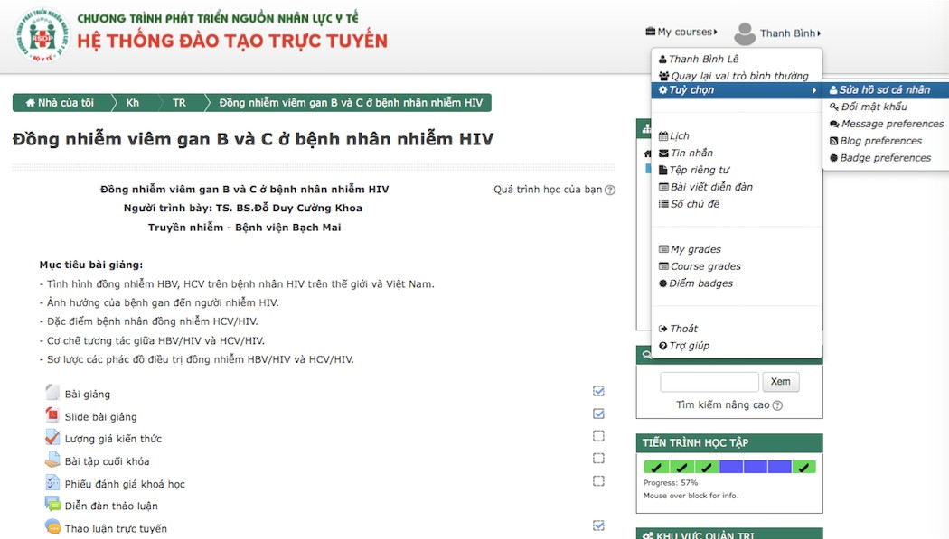

Bước 7: Thay đổi ngôn ngữ hiển thị (nếu cần).

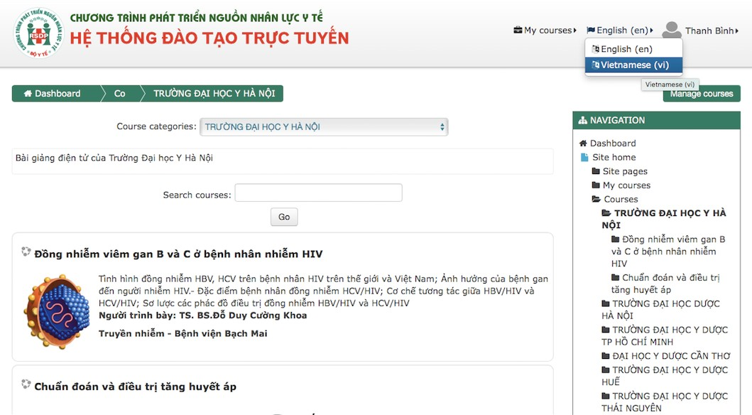

Bước 8: Lấy lại mật khẩu (nếu quên mật khẩu): Chọn nút “Quên mật khẩu” ở ô
Đăng nhập. Nhập địa chỉ email đã đăng kí cùng với tài khoản, chọn nút Tìm kiếm

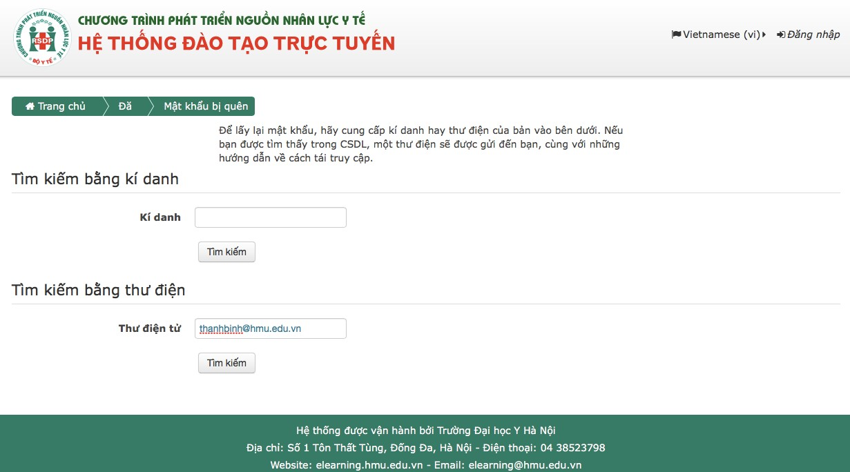

Chọn nút “Tiếp tục”, hệ thống sẽ gửi đến địa chỉ email thông tin về mật khẩu mới.

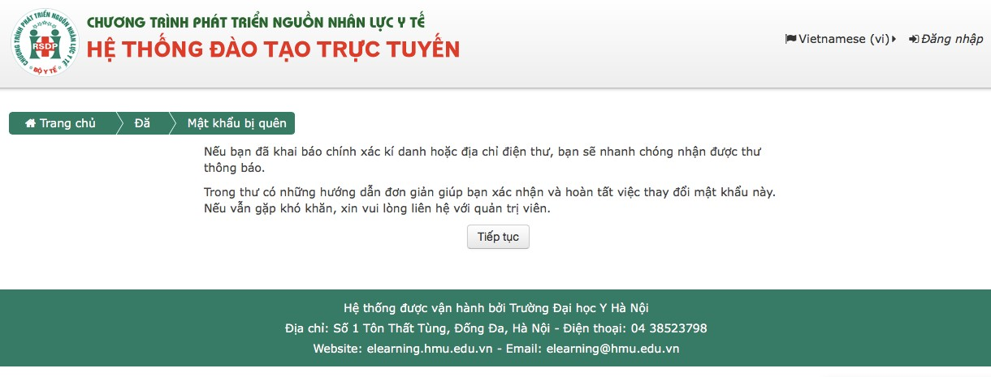
Mở hộp thư điện tử để nhận email hướng dẫn lấy lại mật khẩu.
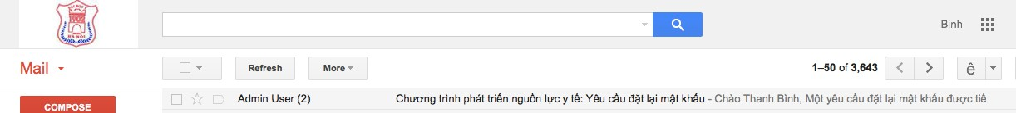

Click vào thư điện tử.
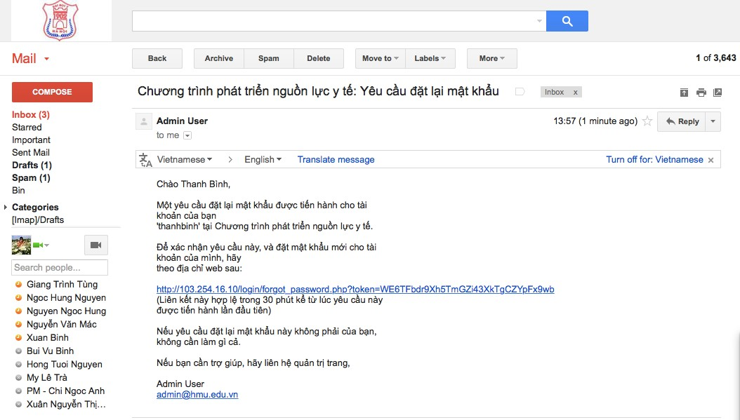Và chọn đường link và nhập lại mật khẩu mới.

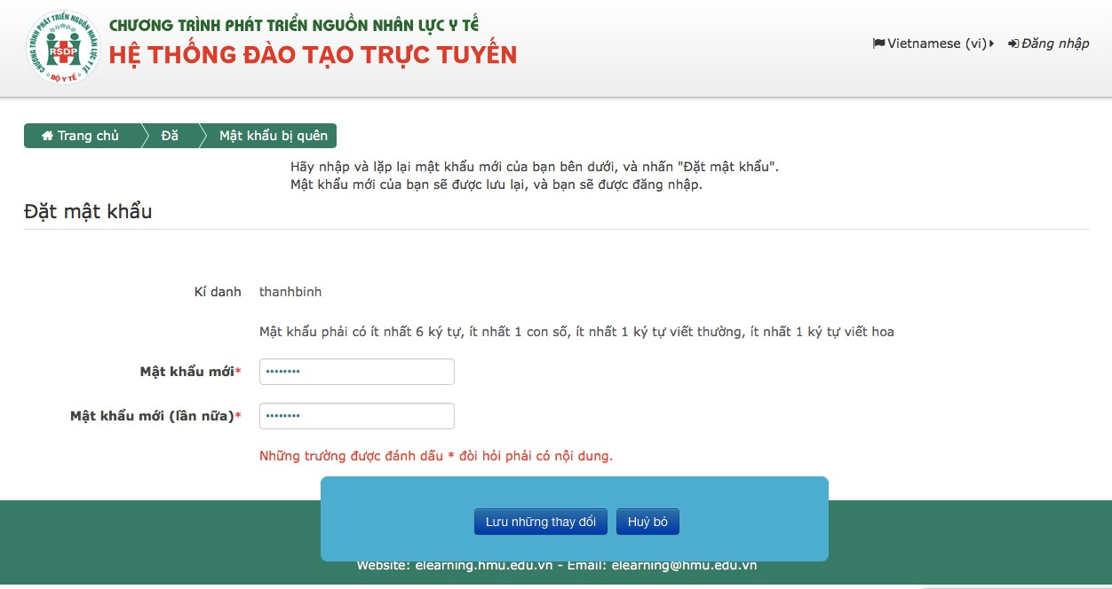

Chọn Lưu những thay đổi để hoàn tất việc lấy lại
  - . Truy cập thư viện ảo
Bước 1: Đăng nhập vào hệ thống quản trị nội dung
  - Truy cập vào địa chỉ: http://thuvienykhoa.edu.vn
  - Đăng ký thành viên
  - Đăng nhập với thông tin đã được cung cấp bao gồm:
    - Tài khoản
    - Mật khẩu
    - Mã bảo mật
  - Bấm vào nút đăng nhập hoặc gõ Enter để tiến hành đăng nhập vào hệ thống
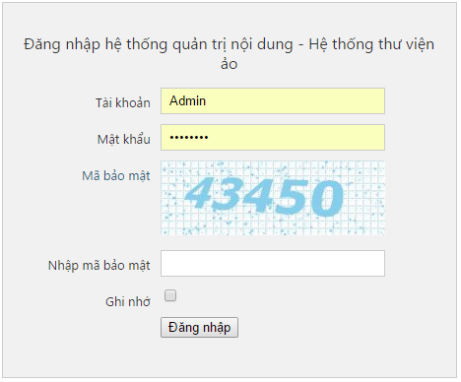
Bước 2: Chọn các nhóm hoặc tài liệu theo nhu cầu
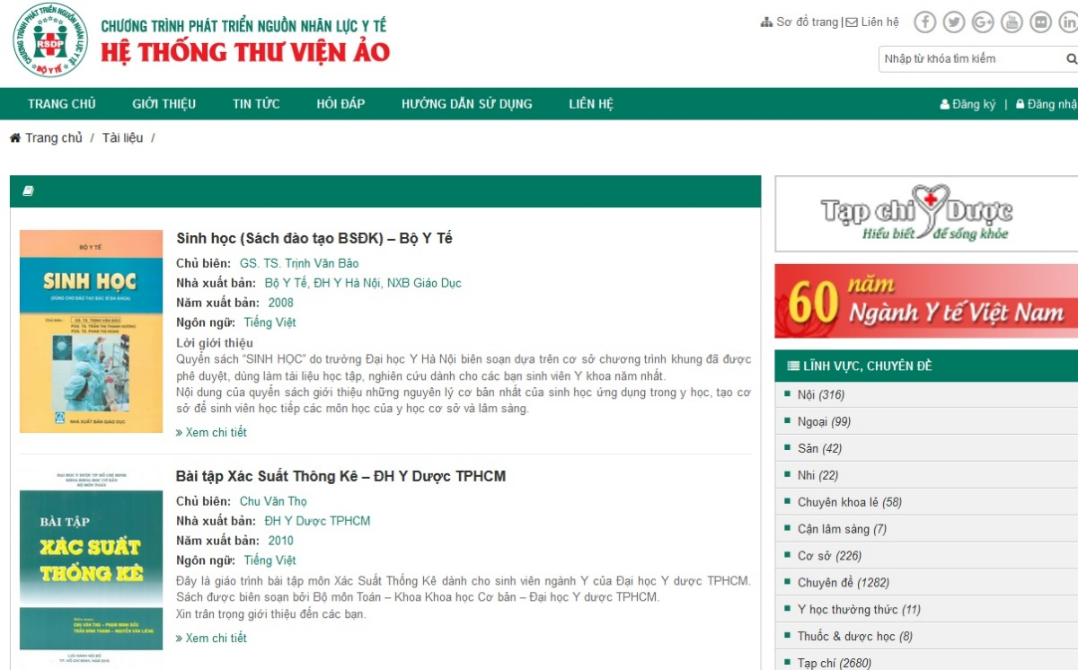

Bước 3: Download tài liệu : Chọn tài liệu cần tham khảo và bấm nút Download
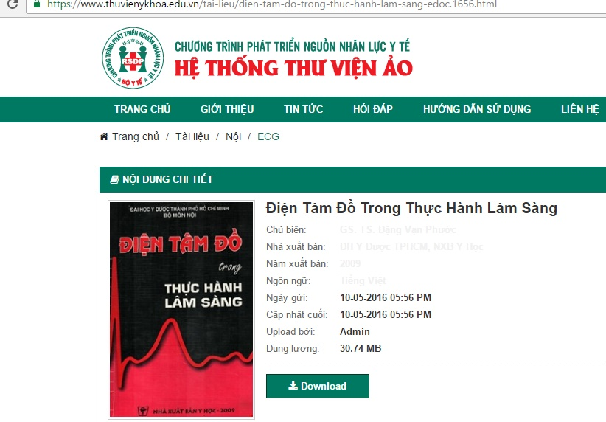

Truy cập cơ sở dữ liệu ngoại văn
Sau khi đăng nhập thành công. Sử dụng thanh menu để truy cập tài liệu ngoại văn trong hệ thống.
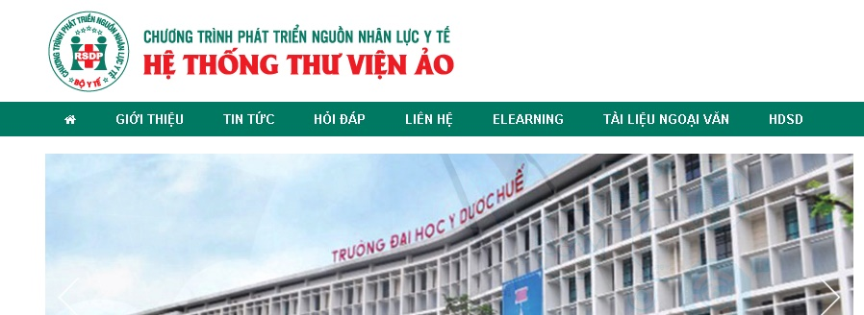

SpringerLink tổ chức hệ thống tài liệu nghiên cứu - gồm tạp chí, sách bộ, sách điện tử và các dạng tài liệu đa phương tiện mới – thành 1 thư viện thông tin được chỉ mục và cho phép tìm kiếm trực tuyến
Thieme espine (CSDL Xương khớp):
- Hơn 250 quy trình phẫu thuật cột sống được hướng dẫn chi tiết với từng phương pháp kỹ thuật cụ thể.
- Truy cập tới hơn 25,000 trang sách với nội dung về phẫu thuật cột sống
- Hơn 26,000 hình ảnh dễ dàng download và tải về dưới các định dạng pdf và power point
- Hơn 70 video về kỹ thuật & phương pháp phẫu thuật
Thieme Medlantis (CSDL Chẩn đoán hình ảnh):
- Hơn 100 video bài giảng
- Hơn 3,000 tình huống tương tác giúp học viên trau dồi kỹ năng chuẩn đoán
- Hơn 49,300 trang thông tin với hơn 99,000 hình ảnh minh họa lâm sàng
Thieme Teaching assistant anatomy
- Hơn 2,400+ hình ảnh minh họa và lâm sàng từ cuốn Gilroy et al.’s Atlas of Anatomy“
- Các minh họa bổ sung và hình ảnh lâm sàng từ cuốn: “Head and Neck Anatomy for Dental Medicine”

6. Hợp tác để phát triển và sử dụng tốt hơn
Để hệ thống cơ sở dữ liệu được phong phú đáp ứng được nhu cầu khai thác của cộng đồng nghiên cứu và học tập y dược, hệ thống thuvienykhoa.edu.vn xin mời các cá nhân, tổ chức (thư viên các trường đại học, viện nghiên cứu, bệnh viện, …) tham gia với vai trò là cộng tác viên của hệ thống.
Khi trở thành công tác viên của hệ thống, các cá nhân và tổ chức sẽ có quyền được đăng tải các tài liệu chia sẻ đến cộng đồng, đăng tải các thông tin hoạt động của đơn vị mình đến với công đồng khoa học y khoa trong cả nước. Khi số lượng chia sẽ tài liệu đạt đến số lượng nhất định, hệ thống sẽ tự động nâng cấp thứ hạng của thành viên và mở thêm các quyền hạn như quản lý/quản trị cao cấp trên đồng thời cả hai hệ thống Elearning và Thư viên y khoa.
Mọi thông tin cần thiết xin liên hệ thuvienykhoa@hmu.edu.vn

